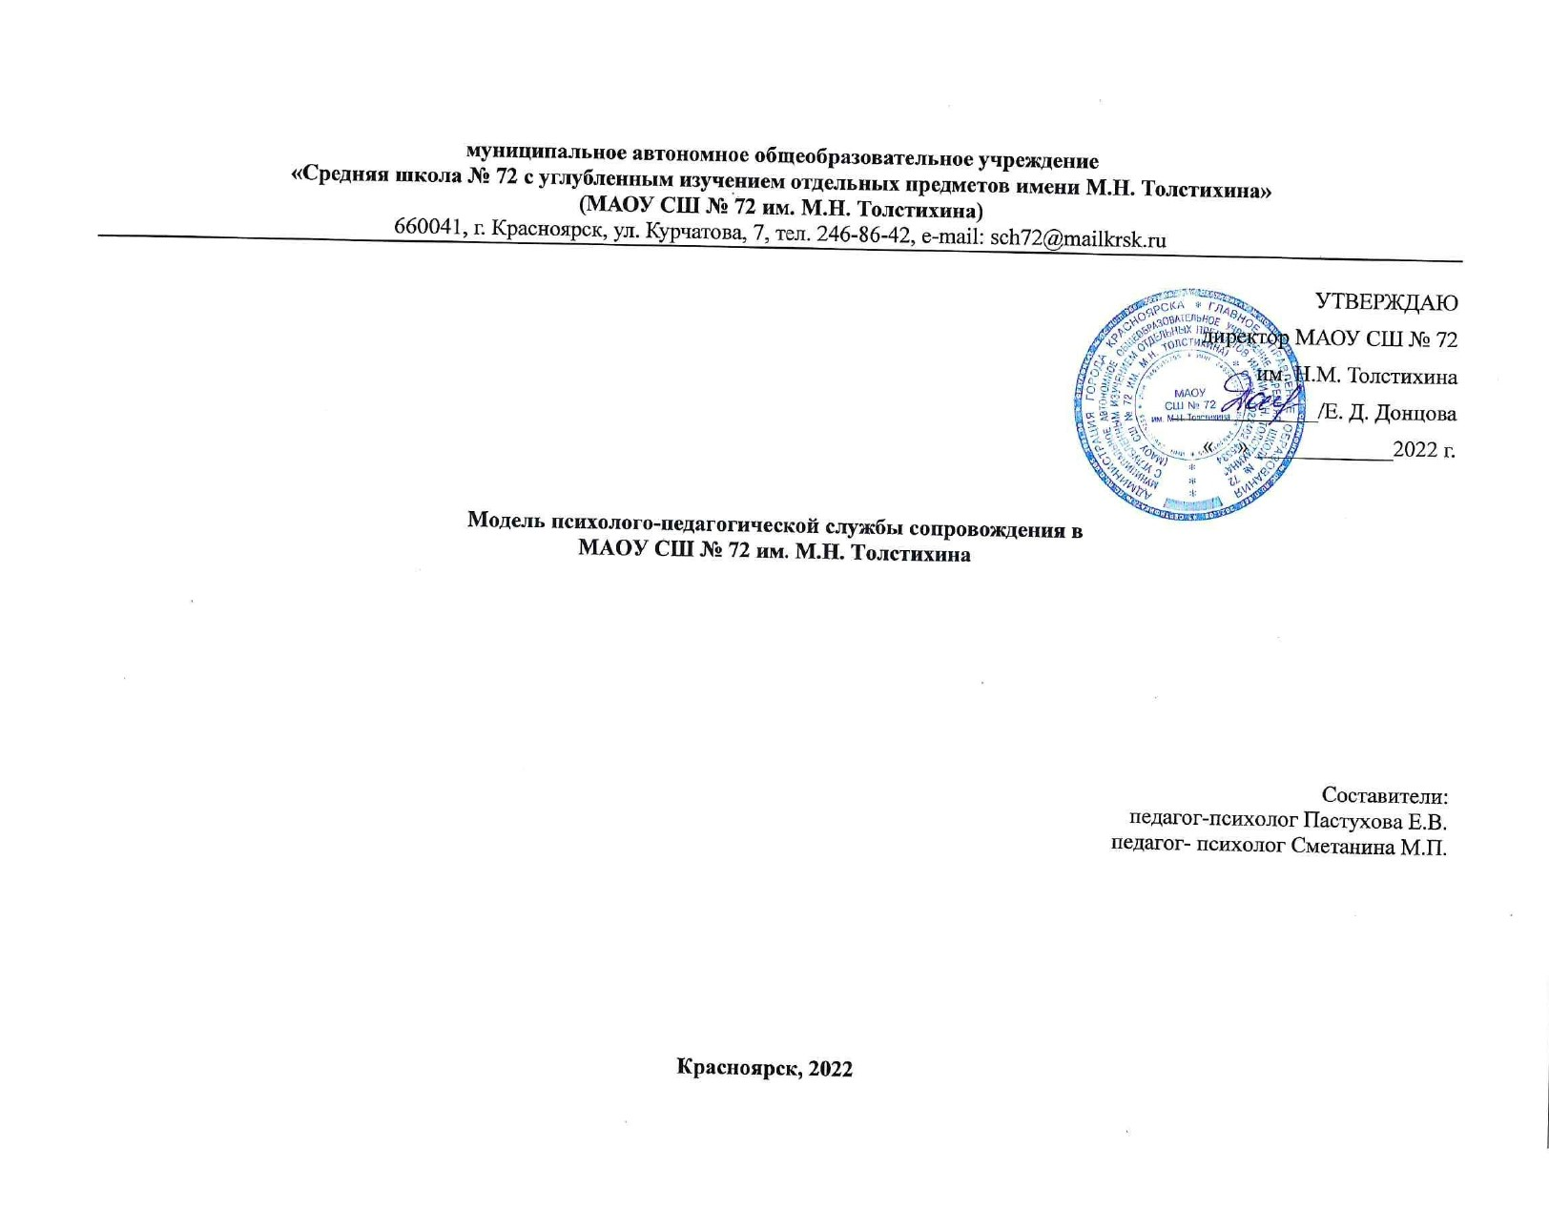 Пояснительная записка
Важное место в образовательном процессе занимают психическое здоровье обучающихся, индивидуализация образовательных маршрутов, создание психологически безопасной и комфортной образовательной среды. Введение ФГОС ООО существенно изменяет всю образовательную ситуацию в школе, посредством организации психологического сопровождения педагогов, обучающихся, родителей на этапе его внедрения, развития психологической культуры всех участников образовательного процесса. Данная модель психолого-педагогической службы МАОУ СШ №72 им. М.Н. Толстихина составлена в соответствие с и с Федеральным законом от 29 декабря 2012 г. № 273-ФЗ «Об образовании в Российской Федерации» (далее – Федеральный закон об образовании) и профессиональным стандартом «Педагог-психолог (психолог в сфере образования)» психолого-педагогическое сопровождение образовательного процесса, а также оказывающих психологическую помощь обучающимся, испытывающим трудности в освоении основных общеобразовательных программ, развитии и социальной адаптации, родителям (законным представителям), педагогам.

Анализ нормативных правовых актов, а также научно-методических документов в системе образования и социальной защиты населения позволяет выделить основные целевые группы детей, в отношении которых в общеобразовательных организациях психологическими службами, педагогами-психологами реализуются программы адресной психологической помощи.
I. Норма (нормотипичные дети и подростки с нормативным кризисом взросления)
II. Дети, испытывающие трудности в обучении
III. Категории детей, нуждающиеся в особом внимании в связи с высоким риском уязвимости:
1) Дети, находящиеся в трудной жизненной ситуации:
1.1) Дети-сироты и дети, оставшиеся без попечения родителей
1.2) Обучающиеся с ОВЗ, дети-инвалиды
1.3) Дети с отклоняющимся поведением (девиантное поведение детей и подростков, суицидальное поведение детей и подростков)
2) Одаренные дети.

В реализации модели службы психолого-педагогического
сопровождения задействованы:
- администрация школы,
- классные руководители,
- учителя-предметники
- педагог-психолог,
- социальный педагог,
- логопед,
- дефектолог,
-родители,
-учащиеся.

Согласно утвержденным министерством образования Красноярского края концепции развития психологической службы на период до 2025 года и планом мероприятий по ее реализации определены цели, задачи, принципы, основные направления и механизмы реализации психолого-педагогического сопровождения в образовательном учреждение.

Принципы модели психолого-педагогического сопровождения:
1. научность – использование научно обоснованных и апробированных в педагогической практике технологий и методик;
2. системность – организация системы работы со всеми участниками образовательного процесса;
3. комплексность - совместная деятельность различных специалистов, всех участников учебно-воспитательного процесса в решении задач
сопровождения: классных руководителей, учителей, педагога-психолога, социального педагога, логопеда, администрации и др.;
4. превентивность - обеспечение перехода от принципа «скорой помощи» (реагирования на уже возникшие проблемы) к предупреждению возникновения проблемных ситуаций.
5. открытость – последовательное использование ресурсов сетевого взаимодействия и социального партнёрства, открытость мероприятий для педагогических и руководящих работников ОУ,
6. технологичность - использование современных технологий, интерактивной стратегии в работе;

Цель деятельности службы сопровождения является создание обучающимся условий для обучения с учетом особенностей их психофизического развития и состояния здоровья, в том числе получение социально-психологической и психологической помощи, направленной на своевременное обеспечение сохранения и укрепления психологического здоровья обучающихся, снижения рисков дизадаптации и негативной социализации, получение психолого-педагогической коррекции.

Для достижения цели решаются следующие задачи:
1. организация психолого-педагогического сопровождения педагогов, обучающихся, родителей;
2. развитие психолого-педагогической компетентности обучающихся, родителей, педагогов;
3. обеспечение преемственности в психологическом сопровождении формирования УУД у обучающихся младшего школьного возраста и обучающихся основной школы;
4. сопровождение обучающихся в условиях основной школы:
- адаптации к новым условиям обучении;
- поддержка в решении задач личностного и ценностно-смыслового самоопределения и саморазвития;
- помощь в решении проблем социализации: учебные трудности, проблемы с выбором образовательного и профессионального маршрута;
- формирование жизненных навыков;
- формирование навыков позитивного коммуникативного общения;
- профилактика нарушения эмоционально-волевой сферы;
- помощь в построении конструктивных отношений с родителями и сверстниками; профилактика девиантного поведения;
- предпрофильная подготовка и профессиональная ориентация;
- сопровождение одаренных обучающихся, детей «группы риска», обучающихся, находящихся под опекой.
5. Систематическое отслеживание психолого-педагогического статуса ребенка и динамики его психологического развития в процессе школьного обучения, подбор методов и средств оценки сформированности УУД;
6. выявление особых образовательных потребностей детей с ограниченными возможностями здоровья, обусловленных недостатками в их физическом и (или) психическом развитии и осуществление индивидуально ориентированной психолого - педагогической помощи таким детям;
7. сопровождение одаренных детей, участие в разработке индивидуального образовательного маршрута.

Общий план мероприятий психолого-педагогической службы

Наименование мероприятий | Планируемые результаты (документы) | Сроки исполнения | Ответственные исполнители
Работа с педагогическим составом
1.Ознакомление педагогических и руководящих работников с ПС «Педагог-психолог».  2.Рассмотрение содержания профстандарта на методических объединениях и обсуждение путей их реализации педагогическими работниками отделов | 1. Ознакомление с ПС педагога- психолога, составление плана реализации сопровождения педагогов в соответствие с  ПС. | 2022 | Заместитель директора по ВР  Педагог-психолог
2 Создание рабочей группы с целью методического сопровождения внедрения ПС « «Педагог-психолог». | 1. Методические консультации, подборка рекомендаций, анкет, шаблонов.  2. Организация самооценки профессиональной компетенции педагога-психолога в соответствии с ПС | 2022 | Педагог-психолог
Норма (нормотипичные дети и подростки с нормативным кризисом взросления)

Разработка нормативно-правовой базы. Создание единого реестра службы сопровождения. | Создание единого реестра, для построения и отслеживания индивидуального маршрута обучающихся. | 2022-2025 | Педагог-психолог  Учителя информатики  Заместитель директора по УВР
Обновление базы диагностических материалов для обучающихся с 1-11 класса. | Создание единой базы диагностических материалов для качественной работы, направленной на исследование личности обучающихся. | 2022-2023 | Педагог-психолог
Привлечение учащихся 8-10 классов к исследовательской работе в области психологии. | Реализация исследовательских работ. Участие в конференциях. | 2022-2025 | Педагог-психолог
Создание психологических кружков различных направлений для учащихся с 3-11 класса | Создание программ кружков для обучающихся. | 2022-2025 | Педагог-психолог
Реализация проекта «Родительский клуб» | Организация и проведение встреч психолога с родителями обучающихся, с целью разбора сложных вопросов воспитания. | 2022-2025
Категории детей, нуждающиеся в особом внимании в связи с высоким риском уязвимости:
Реализация проекта «Группа поддержки» | Создание группы для помощи в адаптации, социализации детей. | 2023-2025 | Педагог-психолог  Социальный педагог
Участие в конкурсах в творческих и научных с детьми группы ОВЗ | Привлечение детей группы ОВЗ к мероприятиям  . вовлечение в школьную жизнь. | 2022-2025 | Педагог-психолог  Дефектолог  Логопед

Примерный план работы на 1 год

Класс | Направление деятельности | Срок проведения |  | Предполагаемый результат
5 класс | Психолого-педагогическая диагностика, направленная на исследование уровня адаптации у учащихся в 5 классах | I этап Октябрь–  ноябрь  II этап Апрель– май |  | Создание условий для успешной адаптации учащихся к среднему звену школы, предупреждение и преодоление школьных факторов риска
 | Оценка сформированности навыков чтения из методического комплекса «Прогноз и профилактика проблем обучения в 3-6 классах» Л.А. Ясюковой. | Сентябрь |  | Изучение сформированности навыков чтения как одной из составляющих познавательных УУД
 | Оценка самостоятельности мышления из методического комплекса «Прогноз и профилактика проблем обучения в 3-6 классах» Л.А. Ясюковой | Сентябрь |  | Изучение самостоятельности мышления как показателя одной из составляющих познавательных УУД
 | Методика самооценки и уровня притязаний Дембо-Рубинштейн | Октябрь |  | Изучение самооценки
 | Модифицированный вариант анкеты школьной мотивации Н.Г. Лускановой |  |  | Изучение мотивационной сферы как одной из составляющих личностных УУД
 | Методика изучения мотивации обучения школьников при переходе из начальных классов в средние по методике М.Р. Гинзбурга «Изучение учебной мотивации |  |  | Изучение мотивационной сферы учащихся на этапе перехода в среднее звено школы как показателя одной из составляющих личностных УУД
 | Личностный опросник Кеттелла в модификация Л.А. Ясюковой
 | Консультационная и просветительская работа
 | Проведение индивидуальных и групповых консультаций родителей учащихся 5-х классов | По запросу
 | Проведение индивидуальных и групповых консультаций классных руководителей 5-х классов | По запросу |  | Повышение готовности педагогов к работев новом детском коллективе
 | Коррекционно-развивающая работа
 | Коррекционно-развивающие занятия с обучающимися, испытывающими временные трудности периода адаптации | Сентябрь - апрель |  | Снизить в период адаптации тревожность, научить пользоваться поддержкой окружающих, оказывать помощь другим, видеть свои сильные и слабые стороны
6 класс | Психолого-педагогическая диагностика | Ноябрь - декабрь |  | Изучение сформированности навыков чтения; самостоятельности мышления; сформированности словесно-логического мышления как составляющих познавательных УУД.  Изучение мотивационной сферы, профессиональных склонностей, как составляющих личностных, коммуникативных и регуляторных УУД.
 | Коррекционно-развивающая работа
 | На групповых занятиях подростки учатся разбираться в своих чувствах и желаниях, на новом уровне строить взаимоотношения с окружающими, справляться с конфликтными ситуациями, принимать ответственность на себя за свои поступки | Сентябрь - май |  | Развитие самопознания и самовоспитания школьников, совершенствование их общения со взрослыми и сверстниками.
 | Аналитическая работа
 |  |  |  | Анализ сформированности УУД и преодоление рисков в дальнейшем обучении.
7-8 класс | Психолого-педагогическая диагностика | Январь - февраль |  | Изучение сформированности навыков чтения; самостоятельности мышления; сформированности словесно-логического мышления как составляющих познавательных УУД.  Изучение мотивационной сферы, профессиональных склонностей, как составляющих личностных, коммуникативных и регуляторных УУД.
 | Коррекционно-развивающая работа
 | Занятия посвящены наиболее актуальным темам для подросткового возраста. Основная цель занятий – помочь подросткам осознать свои особенности научиться решать проблемы, обрести уверенность в собственных силах, преодолеть подростковый кризис | Сентябрь - май |  | Развитие способности эффективного взаимодействия, повышение уровнякоммуникативной и социальной компетенции учащихся
 | Аналитическая работа
 |  |  |  | Анализ сформированности УУД и преодоление рисков в дальнейшем обучении
9 класс | Психолого-педагогическая диагностика
 | Психолого-педагогическая диагностика | Декабрь |  | Изучение сформированности навыков чтения; самостоятельности мышления; сформированности словесно-логического мышления как составляющих познавательных УУД.  Изучение мотивационной сферы, профессиональных склонностей, как составляющих личностных, коммуникативных и регуляторных УУД.
 | Диагностика профориентации | Ноябрь – декабрь
 | Коррекционно-развивающая работа
 | По результатам профориентации | Декабрь - апрель
10 класс | Психолого-педагогическая диагностика
 | Психолого-педагогическая диагностика | Декабрь |  | Изучение сформированности навыков чтения; самостоятельности мышления; сформированности словесно-логического мышления как составляющих познавательных УУД.  Изучение мотивационной сферы, профессиональных склонностей, как составляющих личностных, коммуникативных и регуляторных УУД.
 | Диагностика профориентации | Ноябрь – декабрь |  | Определение профориентационной направленности у учащихся.
11 класс | Психолого-педагогическая диагностика
 | Психолого-педагогическая диагностика | Декабрь |  | Изучение сформированности навыков чтения; самостоятельности мышления; сформированности словесно-логического мышления как составляющих познавательных УУД.  Изучение мотивационной сферы, профессиональных склонностей, как составляющих личностных, коммуникативных и регуляторных УУД.
 | Диагностика профориентации |  | Ноябрь – декабрь | Определение профориентационной направленности у учащихся.

